限时训练卷5

1、在中，内角所对的边分别为，为锐角，且



(1)求边；(2)。

2、设数列的前项和为，且

（1）求数列的通项公式；

（2）设，求数列的的通项公式

（3）

3、如图1，正的边长为，将它沿平行于的线段折起（其中，使平面

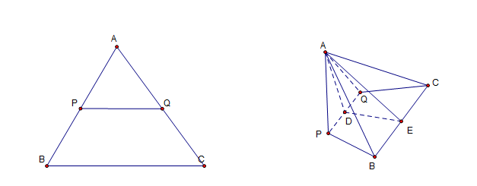（1）证明：

（2）若折叠后，